CỘNG HÒA XÃ HỘI CHỦ NGHĨA VIỆT NAM
Độc lập – Tự do – hạnh phúc
____________

HỢP ĐỒNG KINH TẾ
Số: .............................
V/v: Thiết kế, xây dựng mở rộng mô dun phần mềm “Bổ sung chức năng theo dõi, quản lý lịch công tác CBCNV trên hệ thống QLCVTL của Tập đoàn”

- Căn cứ vào Luật Thương Mại số 36/2005/QH11 được Quốc Hội Nước Cộng Hòa Xã Hội Chủ Nghĩa Việt Nam thông qua;
- Căn cứ Bộ luật Dân sự số 33/2005/QH11 được Quốc Hội Nước Cộng Hòa Xã Hội Chủ Nghĩa Việt Nam thông qua;
- Căn cứ vào chức năng, nhu cầu, quyền hạn và năng lực hai bên:

Hôm nay, ngày.....tháng.....năm 2013, chúng tôi, đại diện cho các bên ký kết hợp đồng kinh tế gồm có:

CÔNG TY CỔ PHẦN CÔNG NGHỆ THÔNG TIN, VIỄN THÔNG VÀ TỰ ĐỘNG HÓA DẦU KHÍ PV TECH
- Địa chỉ: | Tầng 17, tòa nhà ICON4 số 243A Đê La Thành, Q.Đống Đa, Hà Nội
- Điện thoại: | 04-4456 4888 Fax: 04-3772 5942
- Tài khoản: | 0741104123888 tại Ngân hàng: Ngân hàng TMCP Quân đội Hà Nội- Chi nhánh Thăng Long
- Mã số thuế: | 0103349508
- Đại diện là : | Ông Nguyễn Việt Hùng
- Chức vụ: | Giám Đốc
(sau đây gọi tắt là “Bên A”)

Và
CÔNG TY CỔ PHẦN CÔNG NGHỆ VÀ ĐẦU TƯ NDQ VIỆT NAM.
- Địa chỉ: | Số 12, nghách 33/15B Cát Linh – Đống Đa – Hà Nội
- Điện thoại: | 844-445 00745 Fax : 844-445 00745
- Tài khoản: | 12610000144001 tại ngân hàng BIDV Ba Đình.
- Mã số thuế | 0105968380
- Đại diện là : | Ông Tô Quốc Điệp
- Chức vụ: | Giám đốc

(sau đây gọi tắt là “Bên B”)

Các Bên đồng ý ký kết Hợp Đồng này với các điều khoản như sau :

Điều 1. Định nghĩa và giải thích

Trong Hợp Đồng này, những từ và từ ngữ dưới đây được hiểu như sau:

“Hợp Đồng” sẽ có nghĩa là Hợp Đồng này, gồm cả phần viện dẫn và các Phụ lục đính kèm Hợp Đồng này nhưng có thể được sửa đổi vào từng thời điểm;

“VND” sẽ có nghĩa là Đồng Việt Nam;

“Bên” nghĩa là Bên A hoặc Bên B và “Các Bên” sẽ có nghĩa là cả hai Bên này.

Điều 2. Đối tượng và phạm vi của Hợp Đồng

- Căn cứ vào nhu cầu và yêu cầu của Bên A, các điều khoản và điều kiện của Hợp Đồng này, Bên B đồng ý thực hiện Hợp Đồng này.
- Nội dung chi tiết về phạm vi công việc và kế hoạch triển khai của Hợp Đồng được nêu tại Phụ lục 01 của Hợp Đồng và là một phần không thể tách rời Hợp Đồng này.

Điều 3. Thời hạn và hiệu lực của Hợp Đồng

Hợp Đồng này có hiệu lực kể từ ngày Các Bên ký kết và sẽ duy trì hiệu lực cho đến ngày Bên B hoàn tất các công việc như được qui định trong Hợp Đồng này và Các Bên ký kết Biên bản nghiệm thu và thanh lý Hợp Đồng.

Điều 4. Trách nhiệm của Bên A

  - Cung cấp cho Bên B các thông tin liên quan cần thiết để Bên A triển khai công việc được thuận lợi;
  - Cử đại diện của mình phối hợp và theo dõi Bên B triển khai các công việc phù hợp với các quy định của Hợp Đồng này;
  - Thanh toán cho Bên B phù hợp với các quy định của Hợp Đồng này.

Điều 5. Trách nhiệm của Bên B

  - Thực hiện các nghĩa vụ của mình được quy định trong Hợp Đồng này.
  - Đảm bảo huy động và bố trí nhân sự để triển khai các công việc theo quy định của Hợp Đồng này.
  - Đảm bảo triển khai các công việc đúng với các tiến độ được nêu tại Phụ lục 2 của Hợp Đồng này.
  - Bảo mật các thông tin, dữ liệu, số liệu do Bên A cung cấp, cũng như các dữ liệu mà Bên B yêu cung cấp cho Bên A.

Điều 6. Sử dụng các tài liệu và thông tin liên quan đến Hợp Đồng

  - Nếu không có sự đồng ý trước bằng văn bản của Bên A, Bên B không được tiết lộ các thông tin và/hoặc tài liệu liên quan đến Hợp Đồng này và các nội dung của Hợp Đồng này cho bất cứ ai không phải là người có trách nhiệm và/hoặc liên quan đến việc thực hiện Hợp Đồng này. Việc Bên B cung cấp các thông tin, cho những người có liên quan đến việc thực hiện Hợp Đồng này, phải được thực hiện theo chế độ bảo mật và trong phạm vi cần thiết để phục vụ cho việc thực hiện Hợp Đồng này.
  - Nếu không có sự đồng ý trước bằng văn bản của Bên A, Bên B không được sử dụng các thông tin và/hoặc tài liệu nêu tại Điều 6.1 nêu trên vào mục đích khác, trừ khi vì mục đích thực hiện Hợp Đồng này.
  - Các thông tin và/hoặc tài liệu nêu tại Điều 6.1 nêu trên thuộc quyền sở hữu của Bên A. Khi Bên A có yêu cầu, Bên B phải trả lại cho Bên A các tài liệu này (bao gồm cả các bản chụp) sau khi đã hoàn thành nghĩa vụ theo các quy định của Hợp Đồng này.

Điều 7. Bản quyền

  - Theo qui định của Hợp Đồng này, Bên B cam kết cung cấp cho Bên A phần mã code xây dựng các Phân hệ như được nêu trong Phụ lục 1 và Phụ lục 02 của Hợp Đồng một cách hợp pháp, thỏa mãn tất cả qui định về quyền sở hữu trí tuệ của quốc tế cũng như trong nước. Sau khi Hợp đồng hết hiệu lực Bên B không được phép sao lưu, lưu trữ các phần mã Code này dưới bất kỳ hình thức nào.
  - Bên B phải hoàn toàn chịu trách nhiệm về mọi thiệt hại và các chi phí phát sinh do việc khiếu nại của bên thứ ba liên quan đến việc vi phạm bản quyền sở hữu trí tuệ mà Bên B đã sử dụng để cung cấp quyền sử dụng các phần mềm cho Bên A theo quy định của Hợp Đồng này.

Điều 8. Giá trị Hợp Đồng, thời hạn và phương thức thanh toán

  - Giá trị Hợp Đồng:

Tổng giá trị trọn gói của Hợp Đồng là 53.900.000,0 VNĐ (Bằng chữ: Năm mươi ba triệu, chín trăm nghìn đồng chẵn), đã bao gồm tất cả các loại thuế.

  - Thời hạn và phương thức thanh toán:

- Bên A thanh toán cho bên B 100% giá trị của hợp đồng, sau khi Bên A nhận được đầy đủ bộ Hồ sơ thanh toán của Bên B, gồm:

- Công văn đề nghị thanh toán;
- Biên bản nghiệm thu kỹ thuật;
- Biên bản bàn giao & nghiệm thu phần mềm;
- Biên bản thanh lý hợp đồng;
- Hóa đơn GTGT tương ứng với 100% giá trị hợp đồng

Điều 9. Thời gian và tiến độ thực hiện Hợp Đồng

Thời gian thực hiện Hợp Đồng là 20 ngày (Không bao gồm thứ bảy, chủ nhật).

Điều 10. Bồi thường thiệt hại, phạt do vi phạm Hợp Đồng

  - Các Bên cùng cam kết hợp tác với nhau và thực hiện nghiêm túc các điều khoản đã thỏa thuận trong Hợp Đồng, không được đơn phương thay đổi hoặc hủy bỏ Hợp Đồng. Bên nào không thực hiện một phần hoặc toàn bộ hoặc đơn phương đình chỉ Hợp Đồng mà không có lý do chính đáng sẽ bị phạt 8% (tám phần trăm) trên giá trị Hợp Đồng (“phạt vi phạm”) và ngoài ra phải chịu thanh toán các khoản chi phí liên quan tới việc triển khai hợp đồng

  - Nếu Bên B chậm trễ thời hạn công việc như qui định trong Hợp Đồng này dẫn đến tiến độ thực hiện Hợp Đồng bị chậm trễ thì Bên B sẽ chịu phạt theo mức 1% (một phần trăm) giá trị Hợp Đồng cho mỗi tuần chậm trễ và tổng số tiền phạt không vượt quá 8% (tám phần trăm) giá trị Hợp Đồng.

  - Trường hợp Bên A chậm thanh toán tiền cho Bên B theo quy định của Hợp Đồng này, Bên A sẽ phải thanh toán cho Bên B số tiền phạt bằng số tiền trả chậm nhân với số ngày trả chậm nhân với lãi suất tiền vay quá kỳ hạn của Ngân hàng Ngoại thương Việt Nam công bố tại thời điểm chậm thanh toán.

  - Ngoài các khoản phạt vi phạm nêu trên, Bên vi phạm còn phải bồi thường những thiệt hại trực tiếp (nếu có) do hành vi vi phạm Hợp Đồng gây ra, bao gồm chi phí ngăn chặn, hạn chế thiệt hại phát sinh do vi phạm Hợp đồng, các khoản tiền phạt do vi phạm Hợp Đồng khác và tiền bồi thường mà Bên bị vi phạm đã phải trả cho bên thứ ba.

Điều 11. Chấm dứt Hợp Đồng

Hợp Đồng này sẽ chấm dứt nếu xảy ra một trong các trường hợp sau đây:

  - Hết hạn hiệu lực theo quy định tại Điều 3 của Hợp Đồng này;
  - Các Bên thỏa thuận chấm dứt Hợp Đồng này;
  - Nếu một khoản thanh toán mà Bên A phải trả theo quy định của Hợp Đồng này bị quá hạn hơn 30 ngày, Bên B sẽ được quyền chấm dứt Hợp Đồng này trong vòng 30 ngày kể từ ngày thông báo bằng văn bản tới Bên A.
  - Nếu một Bên trong Hợp Đồng này vi phạm và không thực hiện các nghĩa vụ của mình theo quy định của Hợp Đồng, bất kỳ một Bên khác đều có quyền chấm dứt Hợp Đồng này trong vòng 10 ngày kể từ ngày thông báo bằng văn bản cho các Bên khác.
  - Nếu một Bên trong Hợp Đồng này không có khả năng thực hiện nghĩa vụ của mình theo Hợp Đồng vì một Sự kiện Bất Khả Kháng, bất kỳ một Bên khác đều có quyền chấm dứt Hợp đồng này trong vòng ba mươi (30) Ngày kể từ khi thông báo bằng văn bản cho các Bên khác.
  - Việc chấm dứt Hợp Đồng theo Điều 13 này sẽ không làm phương hại đến các quyền và/hoặc nghĩa vụ của bất kỳ Bên nào theo Hợp Đồng này phát sinh trước khi chấm dứt và sẽ không làm phương hại tới bất kỳ quyền nào đòi bồi thường thiệt hại hay miễn trừ theo luật do có mất mát bởi hoặc thiệt hại có liên quan đến việc một Bên không thực hiện nghĩa vụ của mình theo Hợp Đồng này.

Điều 12. Bất khả kháng

  - Trong Hợp Đồng này, "Sự kiện Bất Khả Kháng" là bất kỳ một sự kiện hay kết hợp các sự kiện hoặc tình huống nằm ngoài tầm kiểm soát trực tiếp hoặc gián tiếp của một Bên và (các) sự kiện này ngăn cản, gây chậm trễ hoặc cản trở việc Bên đó thực hiện toàn bộ hoặc bất cứ nghĩa vụ nào của mình theo Hợp Đồng này. Một sự kiện hay kết hợp các sự kiện hoặc tình huống, thỏa mãn các điều kiện sau đây, có thể cấu thành một Sự kiện Bất Khả Kháng bao gồm:
- Một cuộc đình công hoặc bãi công;
- Một hành động của dân chúng hoặc kẻ thù ngoại bang hoặc khủng bố hoặc chiến tranh có tuyên chiến hay không tuyên chiến, cách mạng, bạo loạn, nổi dậy, náo loạn, xâm lược hay xung đột vũ trang;
- Phá hủy hoặc hành động phá hoại, khủng bố, gây tổn hại mang tính hình sự hoặc mối đe dọa của các hành vi đó;
- Sét đánh, động đất, bão nhiệt đới, giông tố nghiêm trọng, hỏa hoạn, lụt lội, hạn hán, các điều kiện thời tiết và môi trường khắc nghiệt, thiên thạch rơi, nổ hạt nhân, ô nhiễm phóng xạ, hóa chất, sinh học hoặc các loại chất nguy hiểm khác hoặc phóng xạ ion; và
- Thiên tai hoặc bất kỳ sự kiện hoặc tình huống không đoán trước được.
  - Một Bên không thực hiện toàn bộ hoặc một phần nghĩa vụ của mình theo Hợp Đồng này do Sự kiện Bất Khả Kháng và thực hiện các yêu cầu của Điều 12.4, sẽ được miễn trừ trách nhiệm đối với Bên kia trong phạm vi phần nghĩa vụ không thực hiện được do Sự kiện Bất Khả Kháng đó gây ra với điều kiện là Bên bị ảnh hưởng sẽ ngay lập tức (hoặc ngay khi có thể được một cách hợp lý) tiếp tục thực hiện từng phần và toàn bộ các nghĩa vụ đó sau khi ảnh hưởng của Sự kiện Bất Khả Kháng chấm dứt.
  - Mặc dù có các quy định tại Điều 12.1 và 12.2, không Bên nào được quyền yêu cầu miễn trừ trách nhiệm bởi Sự kiện Bất Khả Kháng đối với:
- Việc không trả tiền khi đến hạn;
- Các nghĩa vụ của Bên đó phải được hoàn thành theo yêu cầu trước thời điểm xảy ra Sự kiện Bất Khả Kháng;
  - Một Bên yêu cầu miễn trừ trách nhiệm vì Sự kiện Bất Khả Kháng sẽ gửi thông báo ngay khi có thể cho Các Bên khác về sự kiện hoặc tình huống được coi là một Sự kiện Bất Khả Kháng và tương tự gửi thông báo cho Các Bên khác về việc chấm dứt Sự kiện Bất Khả Kháng. Trong vòng 30 ngày kể từ khi gửi thông báo trên, Bên yêu cầu miễn trừ trách nhiệm vì Sự kiện Bất Khả Kháng sẽ cung cấp một bản báo cáo đầy đủ về sự kiện hoặc tình huống đó bao gồm dự kiến về thời gian kéo dài và giải trình các bước và thời gian được cho là cần thiết để sửa chữa và/hoặc khắc phục hậu quả của việc không thực hiện các nghĩa vụ theo Hợp Đồng này.

Điều 13. Giải quyết tranh chấp

  - Các Bên sẽ thực hiện mọi cố gắng hợp lý để giải quyết thông qua hòa giải mọi vấn đề, tranh chấp, tranh cãi, bất đồng hay khiếu nại phát sinh từ, hoặc liên quan tới Hợp Đồng này hoặc mọi sự vi phạm, việc chấm dứt, hiệu lực pháp lý của Hợp Đồng này.

  - Bất kỳ tranh chấp nào phát sinh có liên quan tới Hợp Đồng này mà không thể giải quyết được bằng thỏa thuận giữa Các Bên theo Điều 13.1, sẽ được giải quyết và phân xử tại Trung tâm Trọng tài Quốc tế Việt Nam (VIAC). Quyết định của VIAC là quyết định cuối cùng mà Các Bên phải thực hiện. Phí trọng tài và tất cả các chi phí phát sinh do Bên thua chi trả.

Điều 14. Luật điều chỉnh và ngôn ngữ

  - Luật Điều chỉnh
Hợp Đồng này sẽ được giải thích và áp dụng theo luật của Việt Nam.
  - Ngôn ngữ
Hợp Đồng và các tài liệu giao dịch liên quan đến Hợp Đồng này được viết bằng tiếng Việt.

Điều 15. Thông báo

  - Bất kỳ thông báo nào của một Bên gửi cho Bên kia liên quan đến Hợp Đồng này phải được thể hiện bằng văn bản.

  - Thông báo của một Bên sẽ được coi là có hiệu lực kể từ ngày Bên kia nhận được hoặc theo ngày hiệu lực nêu trong thông báo, tùy theo ngày nào đến muộn hơn.

Điều 16. Sửa đổi bổ sung Hợp Đồng

  - Trong quá trình thực hiện Hợp Đồng này, Bên A có quyền yêu cầu Bên B sửa đổi và/hoặc bổ sung các nội dung của Hợp Đồng này.

  - Việc sửa đổi và/hoặc bổ sung các nội dung của Hợp Đồng có thể làm tăng hoặc giảm giá trị cũng như thời gian thực hiện Hợp Đồng, Các Bên sẽ thảo luận và thống nhất các nội dung sửa đổi và/hoặc bổ sung theo yêu cầu của Bên A. Trong vòng 02 ngày kể từ khi nhận được đề nghị sửa đối và/hoặc bổ sung các nội dung của Hợp Đồng của Bên A, Bên B có trách nhiệm trả lời và đưa ra các yêu cầu cụ thể cho việc sửa đổi và/hoặc bổ sung đó, làm cơ sở cho Các Bên tiến hành đàm phán và ký kết phụ lục bổ sung Hợp Đồng.

Hợp Đồng này đã được ký bởi các đại diện được ủy quyền hợp lệ của Các Bên vào ngày tháng năm ghi tại phần đầu tiên của Hợp Đồng này.

Hợp Đồng này được lập thành 04 bản gốc bằng tiếng Việt, có giá trị pháp lý ngang nhau, Bên A giữ 02 bản và Bên B giữ 02 bản.

BÊN A | BÊN B

PHỤ LỤC 01
Đính kèm hợp đồng số:…………………………………..
PHẠM VI YÊU CẦU KỸ THUẬT

I. CHỨC NĂNG

Chức năng theo dõi, quản lý lịch công tác CBCNV trên hệ thống QLCVTL của Tập đoàn được xây dựng cần đáp ứng các chức năng cơ bản sau đây:
- Lập lịch công tác cho từng CBCNV
- Theo dõi lịch công tác theo thời gian
- Phân cấp theo dõi lịch công tác: lịch sẽ được phân cấp để các lãnh đạo có thể theo dõi lịch công tác của những người dưới quyền:
  - Thành viên HĐTV, Tổng Giám đốc có thể theo dõi tất cả các lịch của cấp dưới
  - Các Phó Tổng Giám đốc có thể theo dõi lịch của các Ban
  - Các Trưởng ban, Phó ban có thể theo dõi lịch của các phòng và chuyên viên trong Ban
  - Các Trưởng, Phó phòng có thể theo dõi lịch chuyên viên trong phòng.
- In lịch công tác của CBCNV
II. GIẢI PHÁP KỸ THUẬT

1. Mô hình hoạt động:

Chức năng theo dõi, quản lý lịch công tác CBCNV sẽ được thiết kế, xây dựng hoạt động trên hạ tầng sẵn có của hệ thống QLCVTL iDOC, giúp cho người sử dụng nhanh chóng truy cập các chức năng khi cần thiết.

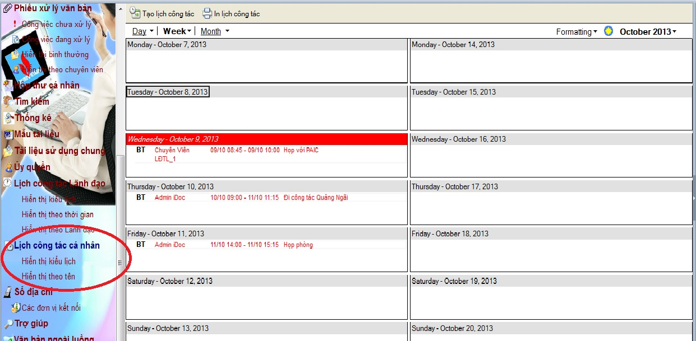
Hình 1: Module Lịch công tác cá nhân trên Hệ thống QLCVTL IDOC
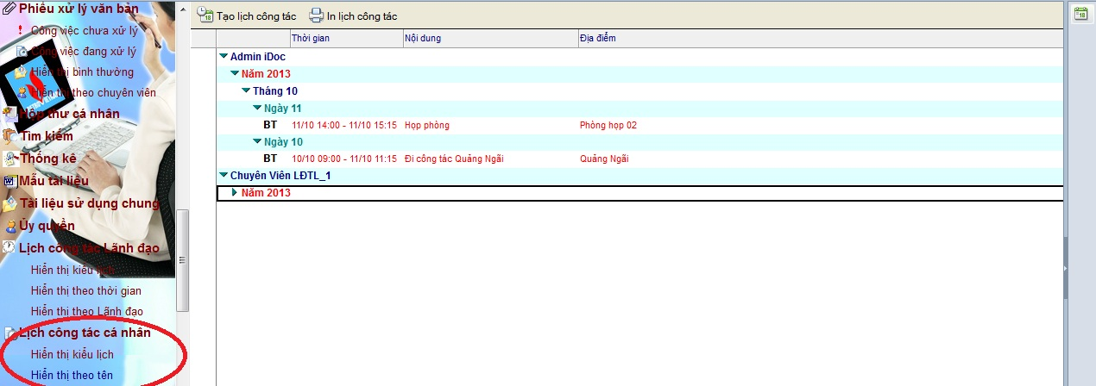
Hình 2: Lịch công tác cá nhân hiển theo tên

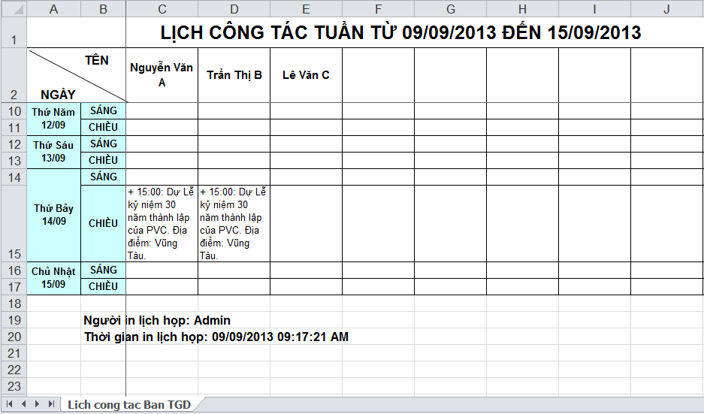
Hình 3: Lịch công tác trích xuất ra Excel

2. Nội dung thông tin theo dõi:

Các trường thông tin trong lịch công tác bao gồm:
- Người tạo lịch công tác
- Ban của người tạo lịch công tác
- Thời gian (bắt đầu, kết thúc) công việc
- Địa điểm công việc
- Các đơn vị tham gia
- Trạng thái (Bình thường, Huỷ)
- Ý kiến chỉ đạo của lãnh đạo (nếu cần)
- Lưu vết xử lý
- File nội dung (nếu cần)
3. Đánh giá mức độ ảnh hưởng đến hệ thống: Không đáng kể
Lịch công tác sẽ được cắt dữ liệu theo năm để đảm bảo tối ưu hoạt động của hệ thống.

